**МДОУ Детский сад комбинированного вида №12, п. Романовка, Всеволожский район,**

**Ленинградская область**

**Проект по познавательному развитию:**

**" Формирование у детей младшего и среднего возраста начальных представлений о временах года "**

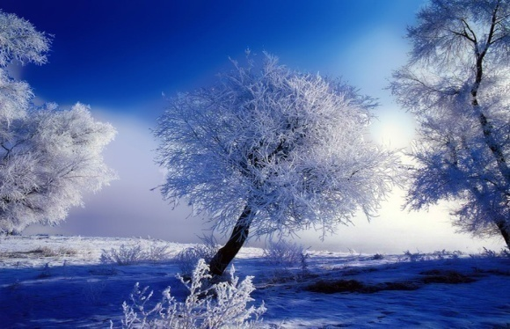 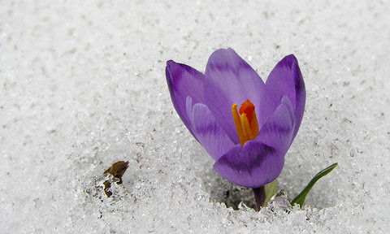

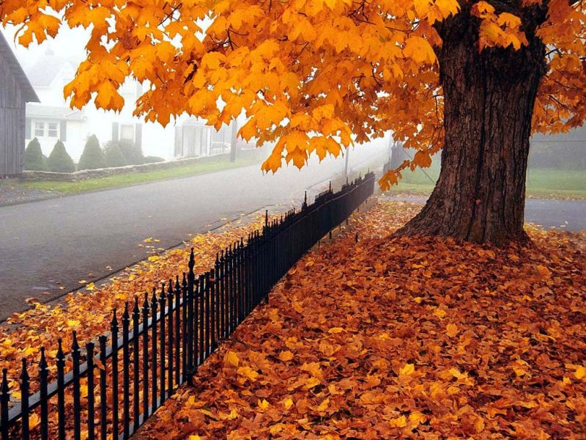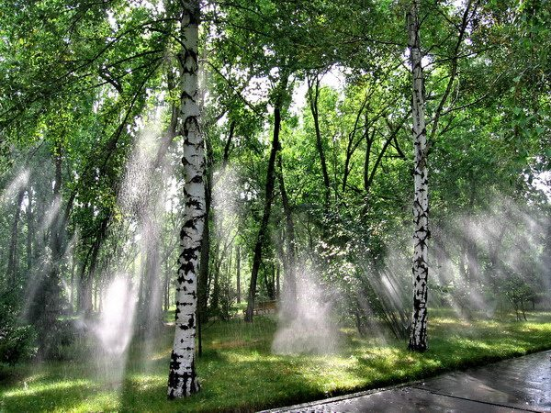

**Автор проекта:**

Воспитатель: Гапонова Екатерина Олеговна

**Участники проекта**:

Дети младшего и среднего возраста, воспитатели, родители

*« Человек стал человеком, когда услышал шепот листьев и песню кузнечика, журчание весеннего ручья и звон серебристых колокольчиков в бездонном летнем небе, шорох снежинок и завывание вьюги за окном, ласковый плеск воды и торжественную тишину ночи, - услышал и затаив дыхание слушает сотни и тысячи лет чудесную музыку жизни.»* *В.А.Сухомлинский*

**Актуальность проекта:**

***Анализ внешней среды:***

*- Родители уделяют мало внимания наблюдениям за объектами и явлениями природы.*

*- Родители не всегда обращают внимание на неправильное отношение детей к объектам природы.*

*- Родители не привлекают детей к совместному труду в природе.*

*-Некоторые родители имеют низкий уровень экологической культуры.*

***Целесообразность реализации проекта:***

*-Развитие интегративных качеств ребенка: любознательный, активный, отзывчивый.*

*-Развитие эстетического восприятия окружающего мира.*

*- Развитие нравственности.*

*- Развитие продуктивной деятельности.*

***Анализ внутренней среды:***

*- Экологическому воспитанию детей в раннем возрасте уделяется мало внимания.*

*- К трем годам большинство воспитанников имеют низкий уровень сформированности экологических представлений.*

*- Не сформировано представление о правильных способах взаимодействия с природой.*

**Цель проекта:**

*- Сформировать начальные представления о временах года.*

*-Экологическое образование дошкольников, становление у детей познавательного, эмоционально-нравственного, практически-деятельного отношения к окружающей среде через наблюдение, музыкальную, художественную, игровую деятельность.*

**Задачи:**

*- Познакомить детей с характерными особенностями каждого времени года.*

*- Сформировать представления о правильных способах взаимодействия с объектами природы.*

*- Сформировать представления о труде взрослых в природе.*

*- Развивать интерес к наблюдению за объектами и явлениями природы.*

*- Воспитание гуманного эмоционально-положительного, бережного, заботливого отношения к миру природы, через различные виды деятельности.*

*- Познакомить с пословицами и поговорками о разных временах года.*

*- Развивать познавательную, творческую активность детей.*

**Направленность проекта:**

*Продуктивно-творческий, долгосрочный(1учебный год), для младшего и среднего возраста.*

**Этапы проектной деятельности:**

**1. Подготовительный этап (сентябрь)**

**- формирование устойчивого интереса к тематике проекта.**

*- Разработка перспективного плана на год по теме: «Формирование у младших дошкольников элементарных представлений о временах года».*

*- Анкетирование родителей по теме «Экологическое воспитание дошкольников.- Создание развивающей среды:*

*- Наглядный материал – создание альбомов: «Природа в разные времена года»; «Картины художников о природе», «Пословицы и поговорки о временах года в картинках».*

*- Создание картотеки стихотворений; загадок про времена года.*

*- Создание мнемотаблиц для заучивания стихотворений про разные времена года.*

*- Создание алгоритмов для составления рассказов про времена года.*

*- Создание картотеки пальчиковых игр, считалок.*

*- Подбор художественной литературы по теме времена года (книги о временах года; рассказы для детей о природе М.М. Пришвина.)*

*- Создание дидактического материала:*

*- Создание дидактических игр для детей данной тематики.*

*- Подбор статей для родителей по теме «Времена года»*

*- Создание картотеки физминуток для детей*

*- Подборка раскрасок и игр для мелкой моторики*

*- Создание картотеки конспектов по НОД с детьми, а также разработка сценариев развлечений для детей.*

**2. Деятельный этап (1 октября – 15 мая) –**

**формирование знаний, умений и навыков при решении проблем с помощью взрослого и самостоятельно.**

*- Интегрированная НОД*

*- Труд в природе.*

*- Слушание музыкальных композиций* ***(см.*)***

*- Совместная деятельность воспитателя и детей:*

*- Рассматривание объектов живой и неживой природы; рассматривание картин о природе; - рассматривания альбома: «Пословицы и поговорки о временах года в картинках».*

*- Чтение художественной литературы о временах года.*

*- Чтение и разучивание стихотворений о природе в разные времена года с помощью мнемотаблиц.*

*- Загадывание и отгадывание загадок о временах года и о явлениях природы, присущих тому или иному времени года.*

*- Составление описательных рассказов о временах года с помощью алгоритмов.*

*- Пальчиковые игры с детьми на тему: «Времена года»*

*- Разучивание считалок о временах года.*

*- Дидактические игры.*

*- Раскраски времена года*

*- Проведение физминуток о временах года.*

*- Комплекс занятий по формированию экологических представлений.*

*- Проведение праздников и развлечений.*

*- Слушание классической музыки «Времена года» А. Вивальди; П.И.Чайковский «Времена года»*

*- Наблюдения за природой в разное время года.*

**3. Заключительный этап (15 мая-31 мая)-результативный**

*- Выставки детских работ на темы:*

*- «Осень золотая»; « Волшебница зима»; « Весеннее настроение», « Летний калейдоскоп» -Фотоматериалы развлечений*

*- Определение результата практической деятельности с детьми.(проведение мониторинга)*

* Интегрированная непосредственно-образовательнная деятельность и развлечения:

|  |  |  |
| --- | --- | --- |
| Времена  года | Темы интегрированных занятий и праздников | Задачи: |
| **Осень** (развлечение для детей, совместно с музыкальным руководителем детского сада) | «Осень в гости к нам пришла» | * развивать у детей эстетическое восприятие; * вызывать желание передать красоту осенней природы через художественную деятельность; * закреплять знания детей о разных периодах осени её характерных особенностях |
| **Зима**  (развлечение для детей, совместно с музыкальным руководителем детского сада) | «Белоснежная, белокрылая наша зимушка - зима» | * обучать детей в разных видах худ. деятельности создавать картины зимней природы; * развивать творчество, фантазию, используя холодную гамму цветов для составления зимних узоров. |
| **Весна**  (НОД* для детей) | «Пробуждение весны» | * создавать у детей эмоц. отклик к весенним явлениям природы, передавать свое отношение через музыку, поэзию, изодеятельность . |
| **Лето**  (НОД* для детей) | «Лето - красное» | * обучать детей понимать красоту природы произведений народного, декоративно – прикладного и изоискусства; * отображать своё отношение к окружающей действительности |

*-НОД- непосредственно-образовательная деятельность с детьми

**\* Слушание музыкальных произведений:**

|  |  |  |
| --- | --- | --- |
| Времена года | Музыкальный репертуар | Задачи: воспитание слуховой сосредоточенности |
| **Осень** | «Озорной дождик» муз. Вихаревой ;  Слушание: «Осенью» муз. С. Майкопара; Пение «Дождик» рус. нар. мел., обр. В Фере | узнавать явления природы на слух, называть их |
| **Зима** | «Колыбельная» муз. Разореновой;  «Зима» П.И. Чайковский; Пение «Пришла зима» муз. М. Раухверга, сл. Т. Мираджи; Слушание «Зима» муз. В. Карасевой, сл. Н. Френкель. | способствовать накоплению ребенком впечатлений о природе |
| **Весна** | «Воробей», муз. Руббах ; Пение «Солнышко» муз. Н. Лукониной; Слушание «Апрель» муз. П. И. Чайковского, «Весенний вальс» муз. Ф. Шопена | обогащать представления детей о птицах весной |
| **Лето** | «Дождик накрапывает» муз. Александровой;  «Лето» П.И. Чайковский Пение «Колокольчик», муз. И. Арсеева, сл. И. Черницкой; слушание «Утро», муз. Г. Гриневича, сл. С. Прокофьевой, | развивать разнообразие переживаний детей в процессе общения с природой |

**Предполагаемые результаты:**

***Дети:***

*- Сформированы элементарные представления о временах года.*

*-Сформировано представление о труде взрослых в разное время года.*

*- Сформированы представления о правильных способах взаимодействия с объектами природы.*

*- Развит интерес к наблюдению за объектами и явлениями природы.*

***Родители:***

*- Взаимодействуют с педагогами по вопросам экологического воспитания.*

*- Повысился уровень экологической воспитанности родителей.*

*- Проводят с детьми наблюдения в природе и пресекают попытки жестокого обращения с объектами природы.*

*- Привлекают детей к совместному труду в природе.*

***Педагоги:***

*- Ведут активную работу по экологическому воспитанию с детьми, начиная с младшего возраста.*

*- Используют различные формы работы, интеграцию образовательных областей.*

*- Используют современные педагогические технологии.*

*- Распространяют и обобщают опыт*

**Перспективный план работы на год по теме**

**«Формирование у младших дошкольников элементарных представлений о временах года»**

**Осень**

***Игровая деятельность***

Игры- манипуляции с муляжами овощей, фруктов

Театрализованная игра «Репка»

С/р игры :«Компот для мишки», «Кукла Маша готовит салат», "Чудесная корзинка»,

«Зайкин огород», «Кукла идет гулять»

***Коммуникативная деятельность***

Словесно-речевые игры : «Огород», «Спрячем овощи», «Найдем овощи», «Фрукты», «Подарим фрукты», «Осень пришла»

Дидактические игры: «Что растет в саду? », «Что растет в огороде?», «Узнай и назови», «Узнай на вкус», «Что бывает осенью? », «Чего не стало? »

Пальчиковые игры: «Овощи», «Фрукты», «Грибы», «Осень золотая», «Репка»,

Дыхательные упражнения: «Листопад», «Чья птичка улетит дальше? »

***Познавательно – исследовательская деятельность***

Игры с природным материалом (шишки, листья и др.)

Игры с песком: «Мокрый-сухой», «Посыпалки»

Игры с водой «Что как плавает», «Переливание воды»

Дидактические игры: «Сколько- листочков? », «Найди домик листочку», «Сложи картинку», «Большой- маленький», «Найди такой же листик», «Разложи овощи по корзиночкам», лото «Осень» «Времена года» ( для детей 4-5лет)

Наблюдения на прогулке за осенними цветами, листопадом, небом, ветром, птицами, работой дворника, дождем, погодой.

Рассматривание альбомов: «Природа осенью» и « Осенняя природа в картинах художников»

***Двигательная деятельность***

П/И: «Солнышко и дождик», «Птички и дождик», «Листопад»

Хороводные игры «Огород», «Овощи»

Речевые подвижные игры: «Собираем овощи», «Мы идем в сад», «Вкусные овощи», «Золотая осень», «Деревья», «Дождик», «Птицы осенью».

***Трудовая деятельность***

Сбор листьев для гербария

Сбор семян

Уборка территории

***Чтение художественной литературы***

«Падают листья» М. И. Венсен, «Овощи» Тувим, «Дождик» Е. Благинина, «Осенью» Плещеев, «Листопад» В Мирович, «Огуречик- огуречик», «Дождик- дождик», «Репка»

***Музыкально – художественная деятельность***

Слушание: «Осенью» муз. С. Майкопара

Пение «Дождик» рус. нар. мел., обр. В Фере

Музыкально - ритмические движения «Дождик» муз. и сл Е. Макшанцевой, пляска с листочками

**Продуктивная деятельность**

Рисование\лепка «Дождик», «Яблоки», «Мухомор», «Листопад»

**Зима**

***Игровая деятельность***

Игры-манипуляции с фигурками диких животных

Театральная игра «Зимовье зверей»

С/Р игры: «Кукла заболела», «Кукла идет гулять», «Путешествие в зимний лес», «Новый год у зверят»

***Коммуникативная деятельность***

Словесно-речевые игры: «В гости к нам зима пришла», «На чем катаются дети», «Что слепил Дед Мороз? », «Снегурочка со снежками», «Какие снежки? », «Нарядим елочку»

Д/И: «Найди картинку», «Что зимой бывает? », «Кто спрятался в снегу», «Одень куклу на прогулку»

Пальчиковые игры: «Зима», «Новый год», «Елочка», «Ручки греем», «Бабушка -погодушка в декабре, январе, феврале»

Дыхательные упражнения: «Снежинки», «Пузырь»

***Познавательно – исследовательская деятельность***

Игры с песком: «Следы», «Печем печенье»

Игры с водой: «Поймай льдинку», «Заморозим», «Разогреем»,

«Цветные льдинки»

Д/И: «» Сложи картинку», «Сколько снежинок? », «Большие- маленькие снежинки», «Какой снежок? », «Собери снеговика», Лото «Зима», «Времена года»

«Что бывает белым? »

Наблюдения на прогулке за: снегом, красотой зимних деревьев, узорами на окнах, снегопадом, птицами, следами на снегу, работой дворника.

Рассматривание альбомов: «Природа зимой» и « Зимняя природа в картинах художников»

***Двигательная деятельность***

П\И «Зайка беленький», «Птички в гнездышке», «Дед Мороз», «Снег кружится», «На елку»

Хороводные игры «Елочка», «Дед Мороз»

Речевые подвижные игры «Выпал беленький снежок… », «Снежинки»,

«На дворе Мороз и ветер… », «Мороз»

***Трудовая деятельность***

Расчистка дорожки от снега, подгребание снега к стволам деревьев, перенос снега в определенное место для сооружения снежных построек, посыпание дорожки песком, подкормка птиц

***Чтение художественной литературы***

М. Познанская «Снег идет», О. Высотская «Холодно», В. Хорол

«Зайчик», Н. Саксонская «Где мой пальчик? », О. Высотская

«Покатились санки вниз», Я. Аким «Елка наряжается», Суриков «Зима»

***Музыкально – художественная деятельность***

Слушание Чайковский «Зима»

Пение «Пришла зима» муз. М. Раухверга, сл. Т. Мираджи

Слушание «Зима» муз. В. Карасевой, сл. Н. Френкель.

Музыкально- ритмические движения «Новогодний хоровод», «Дед Мороз», «Как на поле на лужок выпал беленький снежок… »

***Продуктивная деятельность***

Рисование «Снег идет», «Следы на снегу», «Рябина», «Украсим шарик»

Лепка «Снежки», «Снеговик», «Ягоды для птичек», «Украсим елочку»

**Весна**

***Игровая деятельность***

Театрализованная игра «Заюшкина избушка»

С/Р игры «Путешествие в весенний лес», «Кукла идет гулять», «Кукла заболела»

***Коммуникативная деятельность***

Словесно-речевые игры «Вот пришла весна», «Какие сосульки? », «Кап-кап», «Что весной бывает», «Узнай и назови», «Что изменилось? »

Дидактические игры «Что сначала, что потом? », «Найди и покажи», «Одень куклу на прогулку», «У кого картинка? »

Пальчиковые игры «Весна», «Первые цветы»,

«Возвращение птиц», «Бабушка – погодушка в марте, апреле, мае»

Дыхательные упражнения «Одуванчик», «Плыви, кораблик»

***Познавательно – исследовательская деятельность***

Игры с водой «Тонет- плавает», «Теплый- холодный», «Как тают сосульки»

Игры с песком «Тортик для мамочки», «Солнышко из ладошек»

Дидактические игры «Сколько лодочек в луже? »,

«Большие- маленькие сосульки», лото «Весна», «Сложи картинку»

Наблюдения на прогулке за: таянием снега, лужами, ручьями, сосульками, птицами, почками, первыми листьями, первой травой, одуванчиками, работой дворника.

Рассматривание альбомов: «Природа весной» и « Весенняя природа в картинах художников»

***Двигательная деятельность***

Подвижные игры «Веселый воробей», «Перешагни через лужу»«Солнечные зайчики», «Через ручеек», «Птички, раз! Птички, два! »

Хороводные игры «Вейся венок», «Колпачок»

Речевая подвижные игра «В гости к нам весна пришла»

Ритмическая игра «Шаловливые сосульки»

Закличка «Солнышко» с движениями

***Трудовая деятельность***

Сбор мусора на участке, очистка территории от сухих листьев, подметание дорожки, сгребание рассыпанного песка обратно в песочницу

***Чтение художественной литературы***

А. Плещеев «Сельская песенка», М. Полянская «Одуванчик», Укр. Песенка «Веснянка», закличка «Солнышко-ведрышко», закличка

«Дождик», сказка «Заюшкина избушка»

***Музыкально – художественная деятельность***

Пение «Солнышко» муз. Н. Лукониной

Слушание «Апрель» муз. П. И. Чайковского, «Весенний вальс» муз. Ф. Шопена

Музыкально – ритмические движения «Веснянка», «Полянка» р. н. м.

***Продуктивная деятельность***

Рисование/лепка «Сосульки», «Ручеек», «Травка зеленеет», «Одуванчики"

**Лето**

***Игровая деятельность***

Игры с природным материалом (шишками, камешками, косточками и т. п.)

Театрализованные игры «Теремок», «Колобок»

С/Р игры «Кукла идет гулять», «Путешествие в летний лес», «Кукла Маша готовит салат», «Едем на дачу», «Едем отдыхать на речку»

***Коммуникативная деятельность***

Словесно- речевые игры «Летние забавы», «Лето к нам пришло», «Кто машет крылышками? », «Принесла я вам цветок», «Кап –кап –кап»

Дидактические игры «Одень куклу на прогулку», «Ковер из цветов», «Что бывает летом? »

Пальчиковые игры «Лето», «Насекомые», «Бабушка – погодушка в июне, июле, августе»

Дыхательные упражнения «Ветерок»», «Бабочка, лети! »

***Познавательно – исследовательская деятельность***

Игры с водой «Прозрачная – мутная», «Разноцветная водичка»,

«Достань камешек»

Игры с песком «Я пеку, пеку, пеку», «Посыпалки», «Зоопарк из песка»

Дидактические игры «Лото», «Сложи картинку», «Найди цветок для бабочки», «С какого дерева листик? », «Сколько цветочков? »

Наблюдения на прогулке за: деревьями, цветами, травой, насекомыми, животными, птицами, ветром, солнцем, тенью, песком, работой дворника, одеждой людей.

Рассматривание альбомов: «Природа летом» и «Летняя природа в картинах художников»

***Двигательная деятельность***

Подвижные игры «Солнышко и дождик», «Мы веселые ребята», «Солнечные зайчики», «У медведя во бору»

Хороводные игры «Вейся венок», «Веселый хоровод»

Речевые подвижные игры «Летом», «Бабочка», «В лес с ребятами идем», «Два жука»

***Трудовая деятельность***

Уборка территории, подметание дорожки, сгребание песка в песочницу, полив растений

*Чтение художественной литературы*

Потешки «Вокруг розовых кустов», «Как по лугу», «Травка – муравка», сказки «Колобок», «Теремок», «Земляничка»

Н. Павлова, стихотворение «Солнечные зайчики» А. Бродский

***Музыкально – художественная деятельность***

Пение «Колокольчик», муз. И. Арсеева, сл. И. Черницкой

Слушание «Утро», муз. Г. Гриневича, сл. С. Прокофьевой, «Цветики», муз. В. Карасевой, сл. Н, Френкель

Музыкально –ритмические движения «Пляска с платочками», «Пляска с цветами»

***Продуктивная деятельность***

Рисование/лепка «Цветы», «Божья коровка», «Мухомор»,

«Украсим бабочке крылышки»